Wykaz zawodów deficytowych
w powiecie mogileńskim i województwie kujawsko-pomorskim

Zawodowy deficytowe są to zawody, na które jest większe zapotrzebowanie ze strony rynku pracy w stosunku do liczby osób poszukujących pracy w danym zawodzie.
W ramach priorytetu „Wsparcie zawodowego kształcenia ustawicznego w zidentyfikowanych
w danym powiecie lub województwie zawodach deficytowych” wsparcie udzielane będzie
w następujących zawodach deficytowych określonych w Barometrze zawodów 2017 dla powiatu mogileńskiego i województwa kujawsko-pomorskiego, Informacji sygnalnej z monitoringu zawodów deficytowych i nadwyżkowych w województwie kujawsko-pomorskim w I półroczu 2016 r. oraz Informacji sygnalnej o zawodach deficytowych i nadwyżkowych w powiecie mogileńskim za I półrocze 2016 roku.
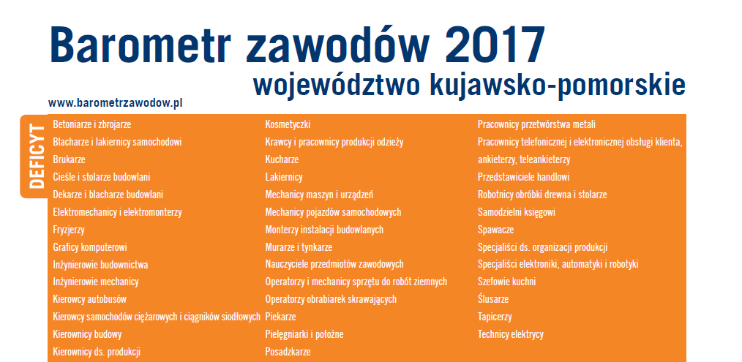
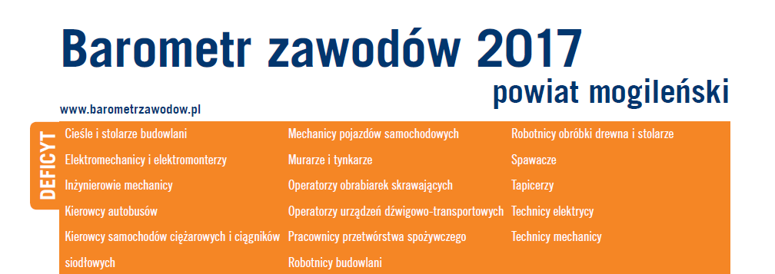
Źródło: Barometr zawodów 2017. Raport podsumowujący badanie w województwie kujawsko-pomorskim, dostępny na stronie internetowej: www.barometrzawodow.pl
Źródło: Barometr zawodów 2017. Raport podsumowujący badanie w województwie kujawsko-pomorskim, dostępny na stronie internetowej: www.barometrzawodow.pl

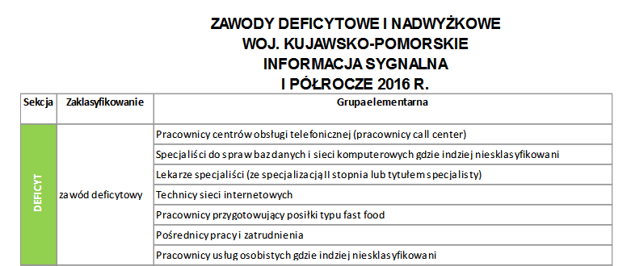
Źródło: Informacja sygnalna z monitoringu zawodów deficytowych i nadwyżkowych w województwie kujawsko-pomorskim w I półroczu 2016 r., dostępna na stronie www.wup.torun.pl

INFORMACJA SYGNALNA O ZAWODACH DEFICYTOWYCH I NADWYŻKOWYCH
W POWIECIE MOGILEŃSKIM
I PÓŁROCZE 2016
Sekcja | Zaklasyfikowanie | Grupa elementarna
DEFICYT | zawód maksymalnie deficytowy | Robotnicy robót stanu surowego i pokrewni gdzie indziej niesklasyfikowani
DEFICYT | zawód maksymalnie deficytowy | Lekarze weterynarii bez specjalizacji lub w trakcie specjalizacji
DEFICYT | zawód maksymalnie deficytowy | Monterzy izolacji
DEFICYT | zawód maksymalnie deficytowy | Robotnicy wykonujący prace proste przy uprawie roślin i hodowli zwierząt
DEFICYT | zawód maksymalnie deficytowy | Operatorzy urządzeń do spalania odpadów, uzdatniania wody i pokrewni
DEFICYT | zawód maksymalnie deficytowy | Archiwiści i muzealnicy
DEFICYT | zawód maksymalnie deficytowy | Operatorzy urządzeń do produkcji wyrobów szklanych i ceramicznych
DEFICYT | zawód maksymalnie deficytowy | Farmaceuci specjaliści
DEFICYT | zawód maksymalnie deficytowy | Szlifierze narzędzi i polerowacze metali
DEFICYT | zawód maksymalnie deficytowy | Specjaliści do spraw sprzedaży (z wyłączeniem technologii informacyjno-komunikacyjnych)
DEFICYT | zawód maksymalnie deficytowy | Kierownicy do spraw logistyki i dziedzin pokrewnych
DEFICYT | zawód maksymalnie deficytowy | Operatorzy urządzeń wiertniczych i wydobywczych ropy, gazu i innych surowców
DEFICYT | zawód maksymalnie deficytowy | Opiekunowie dziecięcy
DEFICYT | zawód maksymalnie deficytowy | Pracownicy bibliotek, galerii, muzeów, informacji naukowej i pokrewni
DEFICYT | zawód maksymalnie deficytowy | Średni personel w zakresie działalności artystycznej i kulturalnej gdzie indziej niesklasyfikowany
DEFICYT | zawód deficytowy | Operatorzy maszyn do szycia
DEFICYT | zawód deficytowy | Tapicerzy i pokrewni
DEFICYT | zawód deficytowy | Operatorzy sieci i systemów komputerowych
DEFICYT | zawód deficytowy | Spawacze i pokrewni
DEFICYT | zawód deficytowy | Psycholodzy i pokrewni

Źródło: Informacja sygnalna o zawodach deficytowych i nadwyżkowych w powiecie mogileńskim za I półrocze 2016 roku, dostępna na stronie http://mogilno.praca.gov.pl

